МУНИЦИПАЛЬНОЕ АВТОНОМНОЕ ДОШКОЛЬНОЕ ОБРАЗОВАТЕЛЬНОЕ УЧРЕЖДЕНИЕ НОВОУРАЛЬСКОГО ГОРОДСКОГО ОКРУГА ДЕТСКИЙ САД КОМБИНИРОВАННОГО ВИДА "«СТРАНА ЧУДЕС»

(МАДОУ «Страна чудес» детский сад №13 «Золотой ключик»)

**Экологический проект**

**«Кто кормит птиц - несет добро природе и планете!**

**Пернатым нужно помогать – ты не один на свете!»**

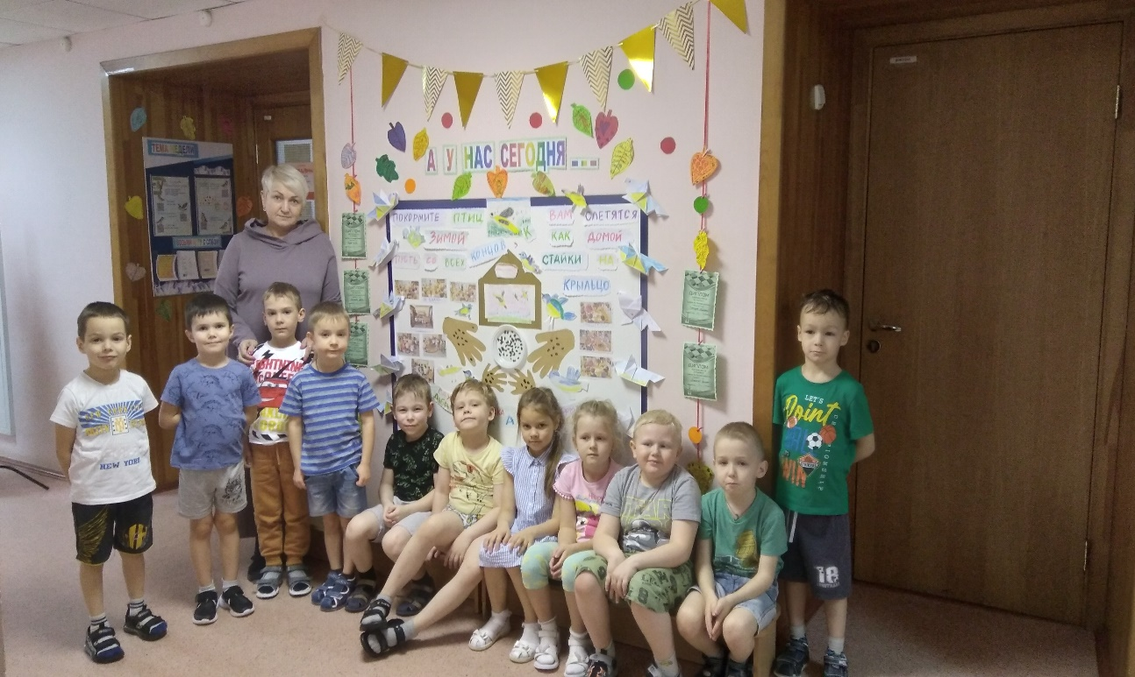

Составитель:

Воспитатель: Волохина Ирина Ивановна,

Первая квалификационная категория

Новоуральск 2024г.

**Аннотация:** «Кто кормит птиц - несет добро природе и планете! Пернатым нужно помогать – ты не один на свете!», данный проект является важным звеном экологического воспитания дошкольников, через его реализацию формируются нравственные нормы поведения, направленные на то, чтобы приблизить детей к пониманию красоты окружающего мира, необходимости его защиты, побуждать к стремлению быть добрыми и внимательными, любить природу. Проект предусматривает тесный контакт между детьми, воспитателями и родителями, что облегчает восприятие детьми нового материала. Проект составлен в соответствии с принципами, определенными Федеральным государственным образовательным стандартом дошкольного образования (далее ФГОС ДО).

**Актуальность проекта:**

Птицы в зимнее время нуждаются в нашей помощи! Много птиц погибает во время зимней бескормицы, которая начинается с появлением устойчивого снежного покрова. Мало кто задумывается том, как тяжело выжить птицам зимой. У нас возник вопрос: все ли мы знаем о птицах, которые остаются зимовать в наших краях?

Птицы довольно успешно противостоят холодам, но только в том случае, если вокруг много подходящего корма. Люди давно уже придумали, как помогать зимовать птицам, без которых вредители опустошат весной и летом любое крестьянское хозяйство. «Покорми птиц зимою – они послужат тебе весною» - говорит русская народная пословица. Вот почему с давних времен на Руси для зимующих птиц люди делали кормушки. Кормушка может спасти жизнь десяткам птиц.

Дети и взрослые получают огромное эстетическое удовольствие и моральное удовлетворение, когда, сделав своими руками кормушку и наполнив её кормом, наблюдают за поведением обычных воробьёв, снегирей, голубей, синичек, которые прилетают и угощаются приготовленным лакомством. И ели мы им поможем, то весной и летом они отблагодарят нас заботой о растениях, своим видом и звонким пением подарят нам радость и хорошее настроение.

**Проблема:**

Какова роль человека в жизни птиц, как помочь птицам выжить в зимних условиях?

**Цель:**

Изучение жизни и поведения птиц зимой. Привлечение воспитанников к практической природоохранной деятельности, для выявления способов и оказания помощи зимующим птицам Новоуральска.

**Задачи:**

1. Исследовать и расширить представления детей о

зимующих птицах, их образе жизни, о связи с

окружающей средой.

1. Накопить знания по многообразию птиц родного края.
2. Провести наблюдения за поведением и питанием зимующих птиц.
3. Организовать регулярную подкормку птиц.
4. Стимулировать у детей процессы познания и

вовлекать их в совместную исследовательскую деятельность;

1. Воспитывать потребность принимать активное участие людей в природоохранной экологической деятельности, ответственному отношению к окружающей нас природе и оказанию помощи птицам в нелегких зимних условиях нашего города.

**Гипотеза:**

Привлечение птиц на кормушки создает дополнительные возможности

для увеличения видового состава птиц данной местности и их изучения. Если каждый человек будет как можно больше знать о птицах родного края, об их особенностях обитания, будет заботиться и охранять, то мы сможем не только спасти их от вымирания, но и станем добрее и внимательнее относиться к ним.

**Объект исследования:**

Зимующие птицы нашего города.

**Предмет исследования:**

Способы помощи зимующим птицам нашего края.

**Интеграция образовательных областей:**

Социально – коммуникативное развитие, познавательное развитие, речевое развитие, художественно – эстетическое развитие, физическое развитие.

**Тип проекта:**

Групповой, познавательный, долгосрочный

**Срок реализации**: (ноябрь, декабрь, январь)

**Целевая аудитория:**

* воспитатели;
* дети 6-7 лет подготовительная группа;
* Родители;
* Логопед;
* Музыкальный руководитель;
* Инструктор по физической культуре;

**Методы и формы реализации проекта с детьми:**

**- словесные** (беседы, объяснения, составление связного рассказа по сюжетным картинкам «Как помочь птицам зимой?», а также проба самим с помощью родителей написать мини – рассказы о птицах нашего края, чтение художественной литературы, разучивание песен, стихотворений, пословиц);

**- наглядные** (просмотр слайд - презентаций, мультфильмов, просмотр документальных видеофильмов о зимующих и перелетных птицах);

**- практические** (исследовательская деятельность: «Почему птицы не падают?»; наблюдение за зимующими птицами, фотографирование и рассматривание иллюстраций с изображением жизни птиц в зимний период), дидактические игры; продуктивная деятельность).

**Формы работы с родителями:** наглядное информирование, анкетирование, участие в выставках, фотовыставках. Консультации: «Изготовление и размещение кормушек», «Воспитание любви к природе», «Правила содержания кормушек», «Чем подкармливать птиц».

**Этапы реализации проекта:**

**1 этап: Подготовительный.**

|  |  |  |
| --- | --- | --- |
| № | **Мероприятия** | **Цель** |
| 1 | **Обсуждение проблемы:**  Что мы знаем о зимующих птицах?  Что хотим узнать?  Что для этого необходимо сделать? | Уточнить объем знаний детей о зимующих птицах. |
| 2 | **Разработка проекта** | Определение объема и содержания работы для внедрения проекта. |
| 3 | **Знакомство родителей с содержанием проекта** | Сформировать интерес, познакомить с проектной деятельностью. |
| 4 | **Создание предметной среды в группе по теме проекта** | Вызвать заинтересованность и сотрудничество родителей. |

**2 этап: Основной этап**

|  |  |  |  |
| --- | --- | --- | --- |
| № | **Мероприятия** | **Цель** | |
| **ОО «Познавательное развитие»** | | | |
| 1 | Занятие «Зимующие птицы Урала»  Занятие «Где зимуют птицы?»  Занятие «Как зимой помочь птицам?»  Викторина – кроссворд «Угадай, кто самая нарядная птица, зимующая в наших лесах» | | Расширение знаний детей о птицах нашего края, остающихся на зимовку, об их образе жизни. |
| 2 | Беседы: «Зачем нужны кормушки?», «Чем можно кормить птиц, а чем нельзя»,  «Синичкин день» | | Систематизировать знания о правильной подкормке птиц. |
| 3 | Опытно-экспериментальная деятельность «Почему птицы не падают?»  Календарь наблюдений за птицами во время зимней подкормки.  «Исследование свойств пера птиц» | | Активизировать развитие у детей исследовательской, созидательной и познавательной деятельности. |
| 4 | Рассматривание альбомов, иллюстраций: «Птицы нашего края», «Зимующие птицы Урала». | | На примерах рассказов, повестей, рассматривание иллюстраций, книг закрепить знание детей о птицах. |
| 5 | Мини-сообщения:  Почему птица нахохливается?  Почему птицы много едят?  Почему птиц называют зимующими?  Как люди могут помочь птицам? | | Формировать у дошкольников основные ключевые компетенции, способность к исследовательскому типу мышления. |
| 6 | Презентации:«Зимующие птицы», «Птицы Урала». | | Пополнить объем знаний и сведений об окружающем мире. |
| 7 | Просмотр мультфильмов:  «Снеговик и его друзья. Поможем птицам вместе!»; «Фиксики. Кормушка». | | Продолжать знакомить детей с жизнью птиц. |
| **ОО «Речевое развитие»** | | | |
| 1 | Занятие по связной речи:«Составление описательного рассказа по сюжетным картинам «Как помочь птицам зимой?» | | Учить описывать птиц, развивать связную речь. |
| 2 | Словесные игры:  «Чья семья?», «Назови птиц» (зимующих), «Чьи перья? Чьи крылья?», «Назови птенцов», «Кто как голос подает?», «Кто где живет? «Сосчитай птиц», «Угадай по описанию», «Скажи наоборот», | | Развивать у детей речевую активность, быстроту мышления. Выделять существенные признаки,  активизировать словарь детей |
| 3 | Чтение стихотворений о птицах. | | Продолжать приобщать детей к поэзии. |
| 4 | Заучивание стихотворений о птицах. | | Учить запоминать стихотворение |
| 5 | Художественное чтение:  Сказка В. Даля «Ворона», А.Яшин «Покормите птиц зимой», В. Берестов «Птицы», А. Шевченко «Гнездо», С.Городецкий « Как птицы учились строить гнезда», А Толстой «Сорока», И.Бондарчук «Домик для птицы», Л.Полтава «Где живут наши птицы?»,  И.В Тургенев «Воробей»  Василий Сухомлинский «О чём плачет синичка», «Сказка о зимующих и перелётных птицах», А.А Плешаков, А.А. Румянцев «Великан на поляне или первые уроки экологической этики», У.Чарушин «Вот они какие», Е. Ульева «Энциклопедия в сказках, природа», Д.Н. Мамин – Сибиряк «Сказки» | | Знакомить детей с литературными произведениями. |
| 6 | Знакомство с пословицами, поговорками, загадками о птицах.  «Всякая птица своим пером гордится», «У каждой пташки свои замашки».  Вечер загадок и отгадок «Почтальон Печкин спешит к нам в гости». | | Развивать интерес к художественной литературе, запоминать пословицы, загадывать загадки |
| **ОО «Художественно-эстетическое развитие»** | | | |
| 1 | Рисование: «Снегири, синички и другие птички». | | Учить детей рисовать птиц строить простую композицию на листе, передавая особенности их внешнего вида (строение тела, окраску). Развивать чувства цвета и формы. |
| 2 | Пластилинография «Снегири – символ русской зимы». | | Выявить умение выполнять декоративную лепку, располагая изображение на пластине в виде птицы, адекватно использовать цвет и величину. |
| 3 | Конструирование из бумаги (оригами):  «Синичка». | | Закреплять умение складывать пополам бумажный прямоугольник, рисовать по показу и объяснению воспитателя контур журавля, вырезать по контуру из бумаги, сложенной вдвое. |
| 4 | Для кого-то мусор, а для нас сокровища  «Птички нашего двора» | | Формировать у детей конструктивные навыки и художественное мышление при создании птиц из вторичного материала. Развивать самостоятельность, творчество, индивидуальность детей, художественные способности путем экспериментирования с различными материалами. |
| 5. | Изготовление маски «Синички» | | Развивать творческие способности и самостоятельность при изготовлении шапочек-масок для подвижной игры |
| 6. | Создание буклета «Птицам будем помогать нашу зиму зимовать!» | | Воспитывать заботливое отношение к птицам, желание помогать им в трудных зимних условиях. |
| 6 | Выставка «Покормите птиц зимой и со всех концов к вам слетятся как домой стайки на крыльцо» | | Формировать умение использовать разнообразный материал и навыки работы с ним, способствовать развитию сотрудничества родителей с детьми воспитывать доброжелательность |
| 7 | Музыкальное занятие.  Прослушивание музыкальных произведений по плану музыкального руководителя. | | Использование музыкальных произведений, как средство обогащения представлений детей о жизни птиц в природе. |
| **ОО «Социально-коммуникативное развитие»** | | | |
|  | Организация игровой деятельности детей:  Настольно-печатные игры: «Четвертый лишний», «Какой птицы не хватает?», «Собери из четырех частей», «Кто, где живет?», «Раздели птиц на перелетных и зимующих», лабиринт «Кто чем питается?» | | Учить классифицировать. |
| Дидактические игры:  «Меню для птиц», «Каких птиц у кормушки не увидишь?», «Что за птица?», «Кто что ест?» | | Закреплять знания о птицах. |
| Сюжетно-ролевые игры:  «Орнитологи», | | Закрепление представления о жизни перелётных и зимующих птиц. |
| **ОО «Физическое развитие»** | | | |
| 1 | Подвижные игры:«Голуби и кот», «Птички и кошка», «Совушка - сова», «Воробьи», «Птичка и птенчики», «Птички в гнездышках», «Воробушки и кот», «Попрыгай, как..», «Не зевай!», «Собачка и воробьи» | | Формирование потребности в двигательной активности и физическом совершенствовании |
| 2 | Пальчиковая гимнастика: «Птицы с юга к нам летели», «Птичья кормушка», «Мы кормушку смастерили», «Летит над полем птичка», «Птички», «Снегири», «Сорока», « Сел на ветку снегирёк», « Я зимой кормлю всех птиц». | | Развитие интонационной выразительной, речи, ритма, общей и мелкой моторики, точности и переключаемости выполняемых движений. |

**3 этап: Заключительный**

Обобщение опыта работы по проблеме

|  |  |  |
| --- | --- | --- |
| 1 | Подведение итогов проекта | Обработка и оформление материалов проекта  . |

Ожидаемые результаты реализации проекта:

1. Дети расширили и систематизировали свои представления о видах птиц, в практической деятельности узнали, какие корма предпочитают птицы, какие разнообразные кормушки можно сделать своими руками, используя подручный материал.

2. Продолжили учится организовывать природоохранную деятельность, взаимодействовать с социумом и радоваться результатам своего труда

(Мы заполняли в календаре наблюдений за птицами во время зимней подкормки, дети каждый день, собираясь на прогулку, напоминали взять корм и покормить птиц);

3.У детей сформировано гуммано – ценностное отношение к природе и ко всему живому, не останавливаются на достигнутом, а определяют перспективы: птицы привыкли принимать корм, поэтому подкормку птиц мы будем продолжать до тех пор, пока не появятся насекомые.

**Список литературы:**

1. Николаева С.Н. Экологическое воспитание. В подготовительной к школе группе детского сада – 2 –е изд., испр. и доп. – М: МОЗАИКА – СИНТЕЗ, 2022. – 200с. – (Парциональная программа «Юный эколог»)

2. Программа воспитания и обучения в детском саду под редакцией М. А. Васильевой, В.В.Гербовой, Т. С. Комаровой.

3. Давыдова О. И., Майер А. А., Богославец Г. А, Проекты в работе с семьёй. Методическое пособие. – М.: ТЦ Сфера, 2012. – 128 с. (Библиотека журнала «Управление ДОУ».  
4. Кравченко И. В., Долгова Т. Л., Прогулки в детском саду. Старшая и подготовительная к школе группы: Методическое пособие / Под ред. Г. М. Киселёвой, л. И. Понаморёвой. – М.: ТЦ Сфера, 2008. – 208 с.  
5. Формирование экологической культуры дошкольников: планирование, конспекты занятий /авт. – сост. Л. Г. Киреева, С. В. Бережнова. – Волгоград: Учитель, 2008.   
6. Шорыгина Т. А., Птицы. Какие они? Книга для воспитателей, гувернёров и родителей. – М.: «Издательство ГНОМ и Д», 2000.

7. Воронкевич О. А. «Добро пожаловать в экологию!» Парциальная программа, - СПб. : ООО «ИЗДАТЕЛЬСТВО «ДЕТСТВО – ПРЕСС», 2022. – 144с.